RC Light Controller

Anleitung
für die Mk4 TLC5940 LPC812 Variante



Einleitung
Danke, dass Sie den LANE Boys RC Light Controller benutzten!

Der Light Controller unterstützt unter anderem folgende Funktionen:

- 16 LED Ausgänge, mit Konstant-Strom gesteuert um Flickern zu verhindern. Zwei Light Controller können kaskadiert werden für insgesamt 32 LED Ausgänge.
- 2 Ampere Schaltausgang z.B für einen Lichtbalken am Dach
- Standlicht, Abblendlicht, Fernlicht und der Lichtbalken können vom Sender aus manuell ein/ausgeschaltet werden
- Brems und Rückfahrscheinwerfer werden automatisch über das Gas-Signal angesteuert. Die Bremslichter schalten sich für eine kurze, zufällig gewählte Zeit ein wenn das Gas in Neutral-Stellung geht.
- Kombinierte Schlusslicht und Bremslicht Funktion mit nur einer roten LED durch Ansteuerung der Helligkeit
- Separate Bremslichtfunktion für ein 3. Bremslicht
- Die Blinker schalten sich automatisch nur ein, wenn das Fahrzeug für mindestens eine Sekunde in Neutral befindet und man dann die Lenkung links oder rechts betätigt. Damit blinken die Richtungsanzeiger während des Fahren nicht andauernd.
- Warnblinker können vom Sender aus ein/ausgeschaltet werden
- Programmierbarer Servo-Ausgang um zum Beispiel ein Lenkrad im Fahrzeuginnenraum zu bewegen, oder den Kopf einer Puppe. Der Ausgang kann auch für ein schaltbares Getriebe oder eine Winde verwendet werden.
- Automatische Mittelstellung- und Endpunkterkennung für Gas und Lenkung
- Licht Skripte (Light Programs) für benutzerdefinierte Lichtanimationen wie z.B. Blaulichter, Lauflichter ...
- Simulation von Glühlampen und schlechter Masse-Verbindung
- Pre-processor (Signalwandler) für Vereinfachung der Verkabelung
- Bis zu 3 AUX Kanäle bei Verwendung des neuen 5-Kanal Pre-processor
- Alle Funktionen können im Web-Browser konfiguriert werden
http://laneboysrc.github.io/rc-light-controller/
- Hardware und Software sind Open Source
https://github.com/laneboysrc/rc-light-controller/

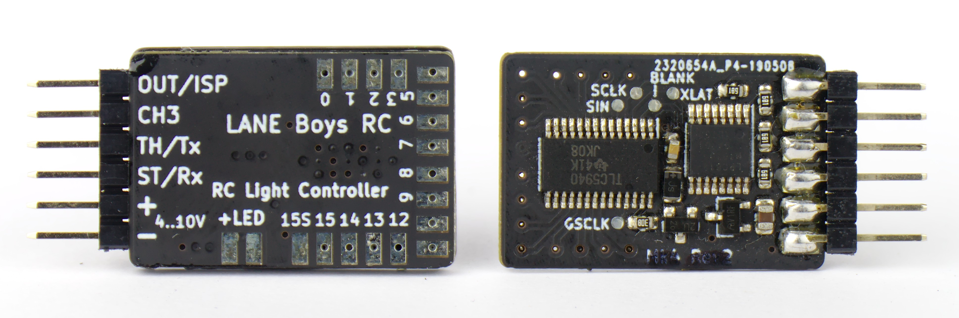
Die Platine des Light Controller, Mk4 Revision 2. In der Revision 2 befindet sich der Transistor für den Schaltausgang jetzt auf der Seite mit den anderen Bauteilen. Von den Funktionen her ist die Revision 2 identisch mit der ursprünglichen Version.

Verbindung des Light Controller mit der Fahrzeugelektronik
Normalerweise erhält der Light Controller seine Stromversorgung vom Empfänger.
Die folgenden Kapitel beschreiben wie man die Servo Signale vom Empfänger mit den anderen elektronischen Komponenten wie Lenk-Servo und Fahrtregler verbindet.

Direkte Verbindung mit den Servo Signalen
Die Eingänge des Light Controller ST/Rx (Lenkung), TH/Tx (Gas) and CH3 (Schaltkanal) werden direkt mit dem entsprechenden Ausgängen am Empfänger verbunden.

Für Lenkung und Gas benötigt man ein Y-Kabel damit man auch den Fahrtregler und das Lenk-servo gleichzeitig anschließen kann. Das folgende Diagramm zeigt die Verbindungen:

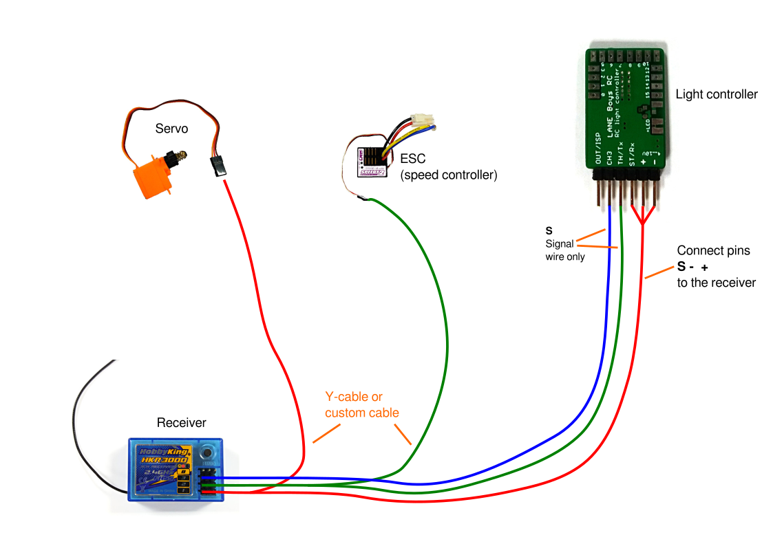
Nur einer der Kanäle (Lenkung) wird benötigt um die Stromversorgung zum Light Controller zu bringen. Für die anderen Kanäle (Gas, CH3/AUX) ist es ausreichend nur die Signalleitung zum Light Controller zu führen. Die Signalleitung ist meist Orange oder Weiß. Handelsübliche Servoverlängerungskabel kann man einfach umkonfigurieren, siehe Foto unten:

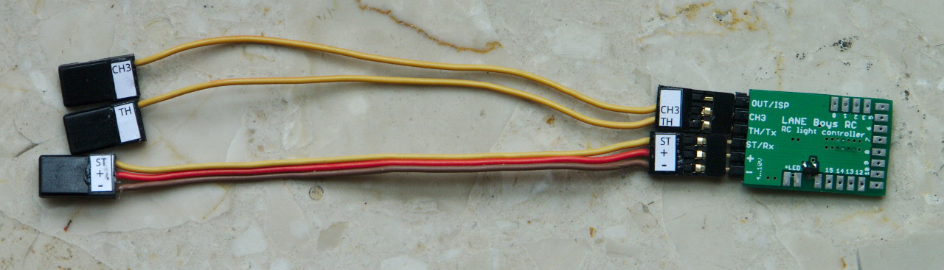

Verbindung unter Zuhilfenahme eines Pre-processor
Der Light Controller hat eine Schwesterplatine namens Pre-processor. Der Pre-processor agiert als Signalwandler.

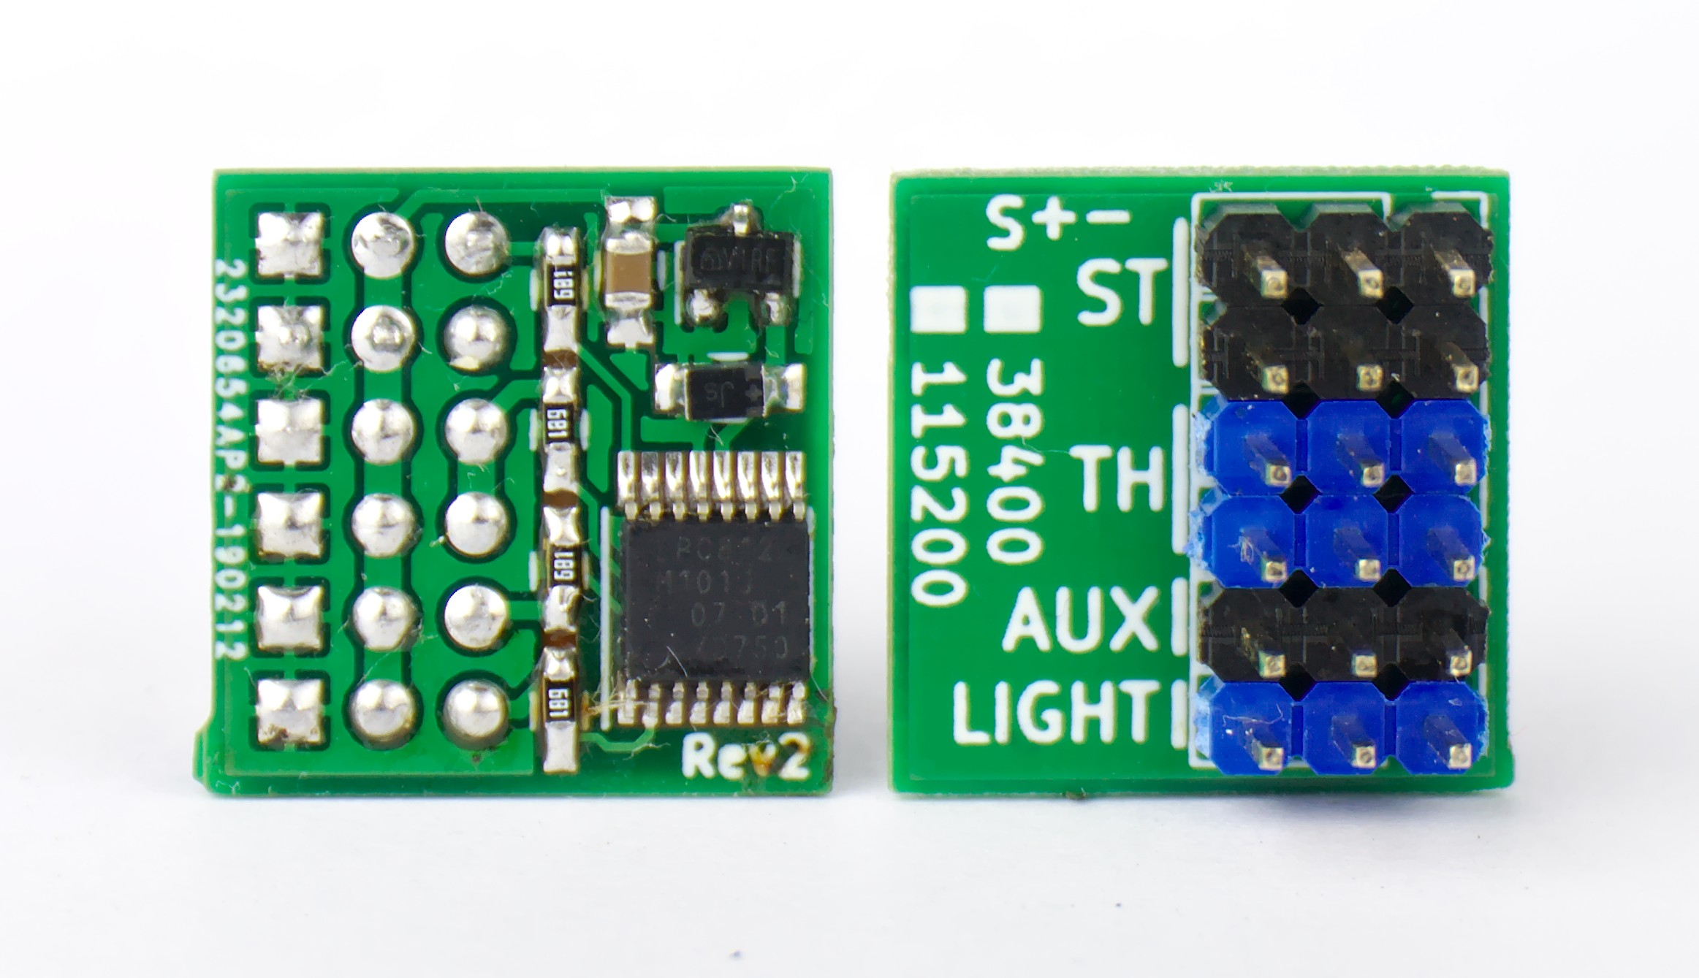3-Kanal Pre-processor
Anstatt die Servo Signale des Empfängers direkt mit dem Light Controller zu verbinden, schaltet man den Pre-processor dazwischen. Der Pre-processor packt alle Servo Signal in eine einzelne Datenleitung, die dann zum Light Controller geführt wird. Der Pre-processor hat auch doppelte Anschlüsse für Lenkung und Gas, sodass die umständlichen Y-Kabel wegfallen.
Der Pre-processor vereinfacht das Verkabeln: Nur ein handelsübliches Servo-Verlängerungskabel wird vom Chassis des Fahrzeuges zur Karosserie geführt.
Im Chassis befinden sich Empfänger, Fahrtregler, Lenk-Servo und der Pre-processor; und in der Karosserie der Light Controller und die LEDs.

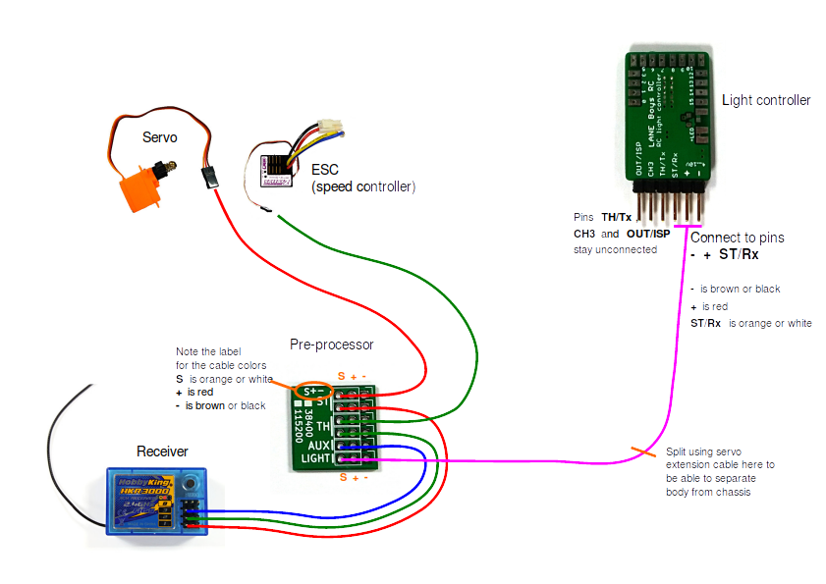
Die Eingänge TH/Tx und CH3 werden nicht benutzt.

Der Pre-processor ist auch in einer 5-Kanal Variante erhältlich. Dies ermöglicht die Benutzung von zusätzlichen AUX Kanälen, wie man sie oft in modernen Fernsteuerungen findet.
Bei Verwendung des 5-Kanal Pre-processor kann man separate Schaltkanäle am Sender verwenden um z.B. die Blinker manuell zu steuern, oder die Scheinwerfer zu schalten, oder die Warnblinker ein/ausschalten. Jeder AUX Kanal kann separat konfiguriert werden.

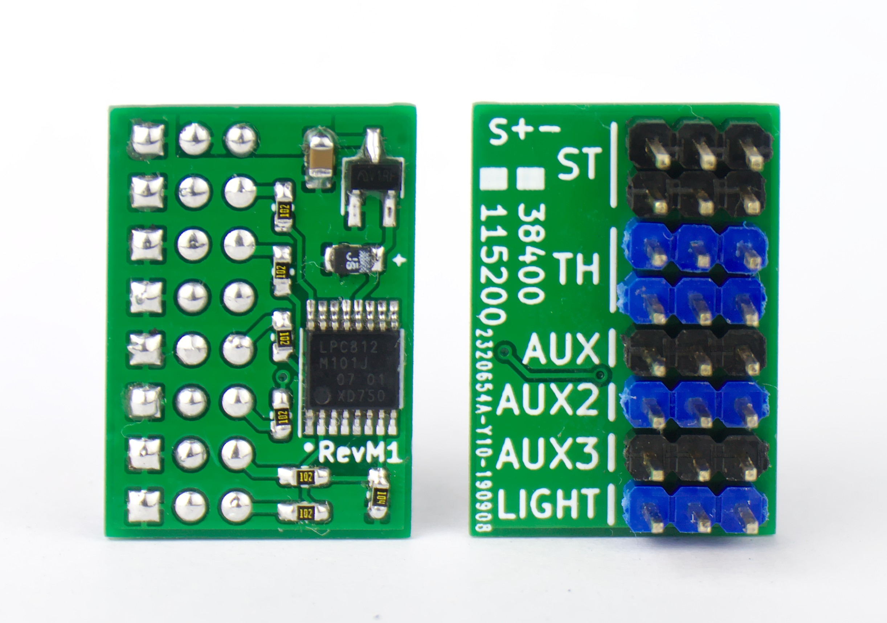5-Kanal Pre-processor
Es ist auch möglich einen Mikrokontroller, der die Funtion des 3-Kanal Pre-processor beinhaltet, direkt in den Empfänger einzubauen:
http://laneboysrc.blogspot.com/2012/12/pre-processor-for-diy-rc-light.html
http://laneboysrc.blogspot.com/2013/01/pre-processor-miniaturization.html
(Beschreibung nur auf Englisch verfügbar)
Diese Methode ist aber nur für Elektronikexperten geeignet.

Verwendung eines im Auto eingebauten Tasters
Wenn nur eine 2-Kanal Fernsteuerung verwendet wird, oder kein AUX Kanal mehr frei ist, dann kann man als Alternative auch einen Taster direkt an den CH3 Eingang des Light Controller anschließen. Der Taster kann irgendwo im Auto versteckt werden.
Der Taster muss zwischen dem CH3 Eingang und – (Minus-Pol; GND) eingebaut werden, wie es das Diagramm weiter unten zeigt.
In der Konfiguration des Light Controller muss die Option „Push button on the light controller“ (Taster direkt am Light Controller) eingestellt werden. Das Konfigurieren wird in einem Kapitel weiter unten erklärt.

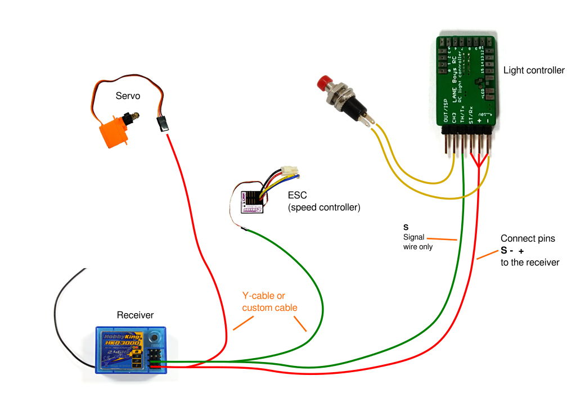

Ausgänge des Light Controller
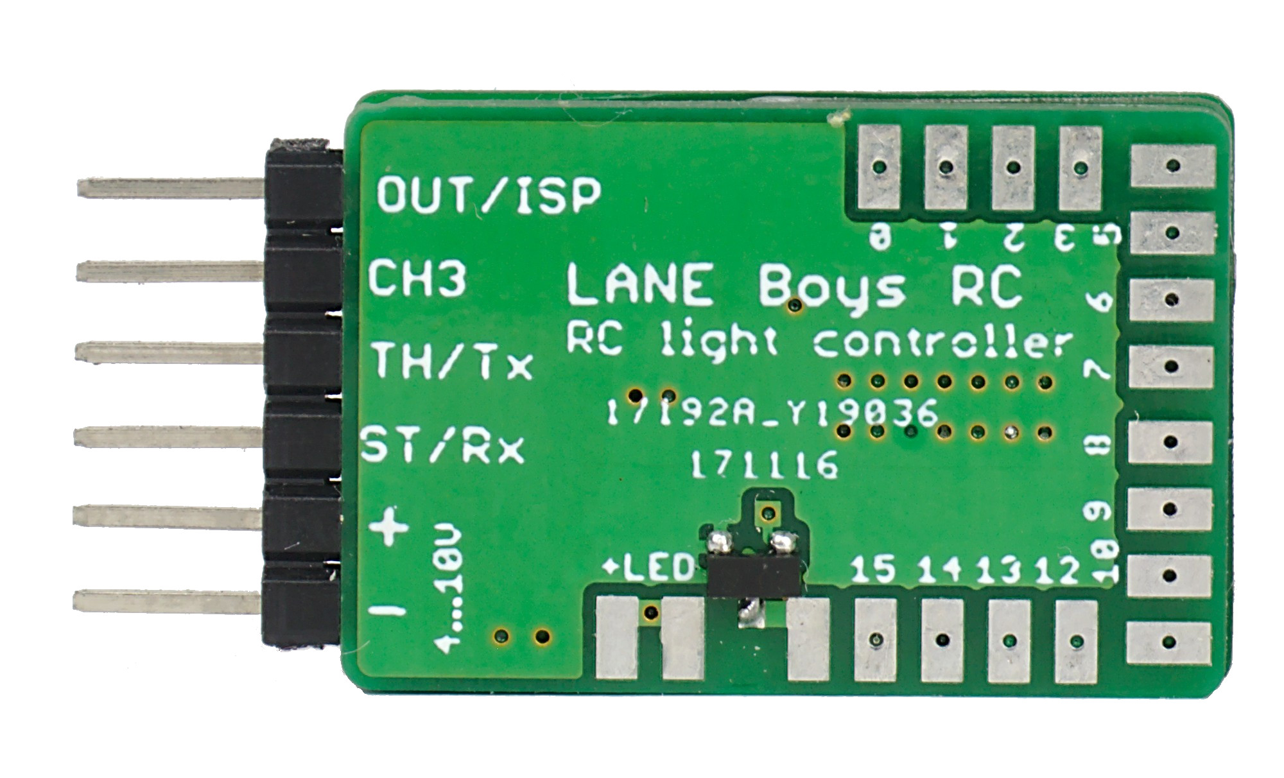

Die folgende Tabelle zeigt, wie die Ausgänge des Light Controller im Auslieferungszustand konfiguriert sind.
Wichtig: alle Ausgänge sind frei konfigurierbar; jedem Ausgang kann jede gewünschte Funktion zugewiesen werden. Das Konfigurieren wird in einem Folgekapitel erklärt.

Name | Funktion | Beschreibung
+ | Stromversorgung, Plus-Pol | +4..10V Eingangsspannung, kommt normalerweise vom Empfänger (rotes Kabel)
- | Stromversorgung, Minus-Pol (GND) | 0-Potential (braunes oder schwarzes Kabel)
ST/Rx | Lenk-Signal Eingang | Lenk-Servo Signal vom Empfänger
TH/Tx | Gas-Signal Eingang | Gas (Fahrtregler, ESC) Signal vom Empfänger
CH3 | CH3/AUX Eingang | Kanal 3 (Schaltkanal, AUX) Signal vom Empfänger
OUT/ISP | Ausgang | Multi-Funktionsausgang: Steuern eines Servo; Anschluss eines 2. Light Controller  Die Konfiguration wird weiter unten beschrieben.
+LED | LED Stromversorgung | Ausgang zu den Plus-Polen (+, Anode) der LEDs. Dieser Ausgang ist mit dem Plus-Pol der Stromversorgung “+” intern verbunden.
0 | LED Ausgang 0 | Standlicht vorne links
1 | … | Standlicht vorne rechts
2 | … | Abblendlicht vorne links
3 | … | Abblendlicht vorne rechts
4 | … | Fernlicht vorne links
5 | … | Fernlicht vorne rechts
6 | … | Blinker vorne links
7 | … | Blinker vorne rechts
8 | … | Kombiniertes Schlusslicht/Bremslicht hinten links
9 | … | Kombiniertes Schlusslicht/Bremslicht hinten rechts
10 | … | Rückfahrlicht hinten links
11 | … | Rückfahrlicht hinten rechts
12 | … | Blinker hinten links
13 | … | Blinker hinten rechts
14 | … | 3. Bremsleuchte
15 | LED Ausgang 15 | Lichtbalken (roof light bar)
15S | Schaltausgang  (befindet sich links vom LED Ausgang 15) | Selbe Funktion als LED Ausgang 15, aber anstatt eines Konstant-Strom Ausgang handelt es sich hierbei um einen Schaltausgang nach Minus (GND, „-“) der bis zu 2 A schalten kann.

Anschließen der LEDs
Die (+) Anode (normalerweise der lange Anschluss) von allen LEDs wird zusammengeführt und an die Anschlüsse +LED angeschlossen. Um das Löten zu erleichtern hat der Light Controller zwei +LED Anschlüsse.

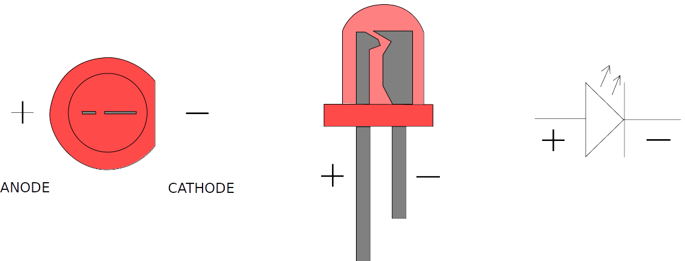
Jeder der LED Ausgänge ist gedacht um eine einzelne LED anzusteuern. Die Ansteuerung erfolgt mit einem konstanten Strom von bis zu 20 mA. Dies gewährleistet die optimale Funktion handelsüblicher LEDs und einheitliche Helligkeit.

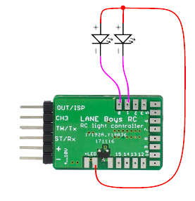

Bitte keinen Widerstand in Serie mit den LEDs verwenden; dies ist nicht nötig da es sich um Konstant-Strom Ausgänge handelt!

Wenn die Versorgungsspannung hoch genug ist, kann man auch 2 LEDs in Serie an einem Ausgang betrieben.

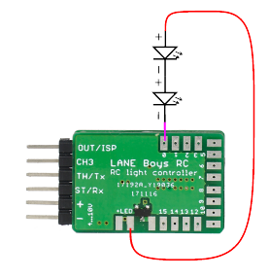
Die benötigte Spannung einer LED hängt von ihrer Farbe ab. Rote und Orange LEDs benötigen ungefähr 1.8 V; Grüne LEDs ungefähr 2.2 V; Weiße LEDs etwa 3.2 V; Blaue LEDs können bis zu 3.6 V benötigen.
Der Light Controller selbst benötigt für die Regelung des Stroms mindestens 0.8 V.
Normalerweise versorgt man den Light Controller über den Fahrtregler, der je nach Modell 5V oder 6V liefert.

Beispiel: Zwei rote LEDs werden in Serie geschaltet, also ist der Spannungsabfall 1.8V mal 2 = 3.6V. Die Stromversorgung ist z.B. 5V. 5V – 3.6V = 1.4V; dies ist mehr als die 0.8V, die der Light Controller für die Stromregelung braucht. Daher funktioniert alles bestens.

Beispiel 2: Eine weiße LED und eine blaue LED werden in Serie geschaltet. Der Spannungsabfall über beide LEDs ist 3.2V + 3.6V = 6.8V. Die Stromversorgung ist z.B. 6V, also nicht hoch genug um beide in Serie geschaltete LEDs zu versorgen.
Es ist jedoch möglich den Light Controller direkt von einer 2S LiPo Batterie zu betreiben. Eine vollständig geladene LiPo Batterie liefert 8.4V. 8.4V – 6.8V = 1.6V, und das ist mehr als die 0.8V, die der Light Controller für die Regelung braucht. Wenn die LiPo Batterie aber entladen wird und die Spannung unter 6.8V + 0.8V = 7.6V fällt, dann werden die LEDs nicht mehr vollständig angesteuert und erscheinen eventuell dunkler als mit einer vollen Batterie.

Wichtig: Wenn der Light Controller direkt von einer 2S LiPo versorgt wird muss man sicherstellen, dass die Installation gut gegen Kurzschlüsse abgesichert ist. Eine LiPo Batterie speichert viel Energie, die im Fehlerfall schnell zu Feuer führen kann.
Weiters erhöht sich mit steigender Spannung die Verlustleistung im Light Controller. Der Light Controller kann dann in gewissen Situationen überhitzen.

Schaltausgang
Der Light Controller hat einen Schaltausgang der bis zu 2 Ampere schalten kann. Dieser Ausgang wird oft in Verbindung mit einem handelsüblichen Lichtbalken (light bar) verwendet.

Der Schaltausgang befindet sich links vom LED Ausgang 15 und schaltet synchron mit der Funktion, welche dem LED Ausgang 15 zugewiesen wurde.

Servo-Ausgang
Der Light Controller kann ein kleines Servo synchron mit dem empfangenen Lenksignal ansteuern. Dies kann handlich sein wenn man zu Beispiel ein Lenkrad im Fahrzeug realistisch mitbewegen lassen will. Die Endpunkte und Mittelstellung des Servo Ausgangs kann unabhängig von der Lenkung eingestellt werden (siehe unten).

Wichtig: aus Sicherheitsgründen sollte der Servo-Ausgang nicht für Fahrfunktionen verwendet werden!

Alternativ kann der Servo Ausgang auch für ein 2-Gang oder 3-Gang Getriebe verwendet werden.

Benutzung
Nachdem die Stromversorgung eingeschaltet wurde, leuchten die Abblendlichter für etwa 2 Sekunden. Während dieser Zeit sollten das Lenk- und Gas-Signal am Sender in Neutral-Stellung sein.
Wenn anstatt des Abblendlichtes die vorderen Blinker leuchten, bedeutet dass der Light Controller (oder Pre-processor) kein Signal vom Empfänger bekommt. Bitte alles Ausschalten und die Verkabelung überprüfen.
Nach der Initialisierung gehen alle Lichter aus und das System ist bereit.
Es ist ratsam dem Light Controller die Endpunkte von Gas und Lenkung beizubringen. Dazu bewegt man das Lenkrad am Sender ganz nach links, und dann ganz nach rechts. Das Auto vom Boden abheben und sicher halten, dann das Gas voll auf vorwärts und dann voll auf rückwärts – unter Beachtung dass der Antrieb dadurch nicht beschädigt wird.
Während des Fahrens werden die Bremslichter und Rückfahrscheinwerfer automatisch anhand der Gas-Stellung am Sender gesteuert.
Die Blinker können aktiviert werden in dem man Gas und Lenkung für mindestens eine Sekunde in Neutral-Stellung hält, und dann das Lenkrad am Sender in die gewünschte Richtung dreht. Wenn die Blinker an sind, kann man losfahren und die Blinker bleiben an, bis man einige Zeit gerade aus fährt oder die Lenkung in die entgegengesetzte Richtung einschlägt.
Mehrere Funktionen werden manuell durch den Schaltkanal am Sender, der mit CH3 am Light Controller verbunden wurde, gesteuert. Das Bedienkonzept ist dem der bekannten Computer-Maus mit mehreren „Klicks“ angelegt. Man kann durch die Anzahl der „Klicks“, also die Betätigung des Schaltkanals am Sender innerhalb einer kurzen Zeit, von verschiedenen Funktionen wählen.
Ein Klick: Lichtschalter eine Stellung weiter. Mit je einem Klick schaltet man vom Standlicht zum Abblendlicht, weiter zum Fernlicht, und dann den Lichtbalken ein
Zwei Klicks: Lichtschalter eine Stellung zurück; Umkehrfunktion zu Ein Klick
Drei Klicks: Umschalten zwischen alle Lichter an und aus
Vier Klicks: Warnblinker ein/ausschalten

Diese Video zeigt die Bedienung (nur in Englisch verfügbar):
https://youtu.be/-VyNAVU3-ok

Kanalrichtung ändern
Die Richtung von Gas und Lenk Signal kann am Light Controller umgedreht werden, falls die Funktionen mit dem Fahrzeug nicht übereinstimmen.
Dazu macht man sieben Klicks am Schaltkanal. Die Blinker vorne und hinten auf einer Seite des Fahrzeuges gehen an, und auch die Abblendlichter leuchten. Sonst sind alle Lichter aus. Jetzt bewegt man das Lenkrad am Sender in die Richtung der leuchtenden Blinker. (Beispiel: wenn die Blinker auf der linken Seite leuchten, dreht man das Lenkrad nach links). Wenn der Light Controller das Lenksignal erkannt hat, gehen die Blinker aus.
Jetzt den Gas-Hebel am Sender in Richtung vorwärts betätigen. Wenn der Light Controller das Gas-Signal erkannt hat, gehen die Abblendlichter aus und die normalen Lichtfunktionen sind wieder aktiv.
Die Richtung des Gas- und Lenksignales wird im Light Controller gespeichert, man muss diese Prozedur also nur einmal beim Einrichten eines neuen Fahrzeuges durchführen.

Lenkrad Servo / Getriebe Servo
Wenn man ein Servo zum Ansteuern eines Lenkrades benutzt, kann man die Mittelstellung und die Endpunkte unabhängig von der Lenkung des Fahrzeuges einstellen.
Dazu macht man acht Klicks am Schaltkanal. Die Blinker links leuchten permanent und das Servo folgt direkt dem Lenkrad am Sender. Das Lenkrad am Sender vorsichtig drehen, bis das Servo die Stellung erreicht, die als „voll Links“ programmiert werden soll. Wichtig: Je nach Drehrichtung des Servo kann das auch bedeuten, dass man das Lenkrad am Sender nach rechts drehen muss, um die gewünschte Stellung des Servo zu erreichen. Das ist so in Ordnung!
Wenn die gewünschte Stellung des Servo erreicht ist, das Lenkrad festhalten und am Schaltkanal einen Klick durchführen.
Jetzt werden die Blinker auf beiden Seiten leuchten. Das Lenkrad am Sender nun so lange bewegen, bis das Servo die gewünschte Mittelstellung erreicht hat. Wieder einen Klick am Schaltkanal durchführen.
Jetzt leuchten die Blinker auf der rechten Seite auf. Jetzt kann man die rechte Endposition wie beschrieben festlegen und mit einem Klick bestätigen.
Alle Positionen des Servos sollten jetzt korrekt sein. Das Lenkrad sollte dem Fahrzeug korrekt folgen. Die Einstellungen werden gespeichert und werde nicht durch Trimmung der Lenkung beeinflusst.
Wenn man die Endpunkte oder Trimmung der Lenkung am Sender verstellt, muss man den Light Controller neu starten sodass er die neuen Einstellungen „lernen“ kann.

Configurator: Benutzerdefinierte Konfiguration erstellen
Der Light Controller kann mit Hilfe eines Web-Browser konfiguriert werden.
Zuerst bitte folgende Archivdatei laden:
https://github.com/laneboysrc/rc-light-controller/blob/master/mk4-tlc5940-lpc812/mk4-download-me.zip?raw=true
Diese Archiv erhält das Konfigurations-Programm namens configurator.html. Es ist nur in Englisch verfügbar. Diese Datei kann mit dem Web-Browser geöffnet werden (getestet mit Firefox, Chrome und Internet Explorer 10)

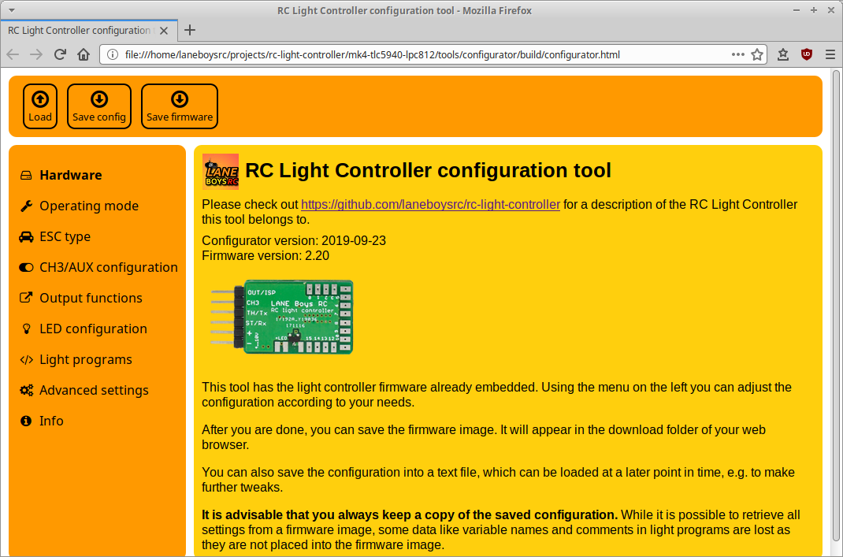
Das Konfigurations-Programm kann auch direkt im Internet erreicht werden: http://laneboysrc.github.io/rc-light-controller/
Damit hat man immer die letzte Version des Programms in Verwendung.
configurator.html hat die Firmware des Light Controller bereits eingebaut. Man selektiert die gewünschten Optionen und drückt auf den Save firmware Knopf. Dies lädt eine Datei namens light_controller.hex herunter, welches durch den Web-Browser auf die Festplatte gespeichert wird.
Man kann jetzt mit dem LPC81x-ISP Programm, welches auch im Archiv beiliegt, die Firmware in den Light Controller programmieren. Dazu benötigt man einen USB-to-Serial Adapter (USB UART), der an den PC angesteckt wird. Der USB-to-Serial Adapter und der Light Controller müssen wie folgt verbunden werden:

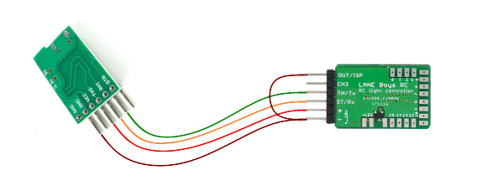
Wichtig: Der Light Controller muss mit dem USB-to-Serial Adapter verbunden werden bevor der USB-to-Serial Adapter an den PC angesteckt wird. Dies ist notwendig weil der OUT/ISP Pin mit (-) GND während des Einschalten der Versorgung verbunden sein muss um die Programmierfunktion zu starten.
Jetzt kann man das LPC81x-ISP Programm starten, Select file… drücken und die light_controller.hex Datei auswählen, die vom configurator.html erzeugt wurde.

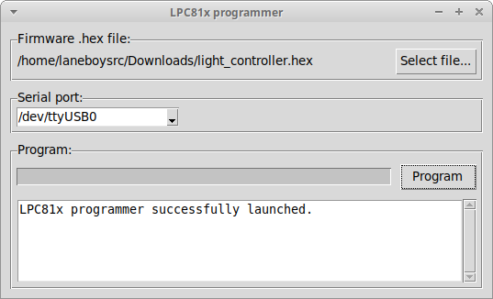
Auf den Knopf Program drücken und das Programmieren beginnt.

Technische Daten
Stromversorgung: 4 V .. 10 V (Empfänger-Stromversorgung oder bis zu 2S LiPo direkt)
Konstant-Strom Ausgänge: 20 mA pro LED Ausgang
Helligkeitsregelung: Konstant-Strom in 63 Stufen (DC, kein PWM)
LED Konfiguration: Gemeinsame Anode (gemeinsamer Plus-Pol; Minus-Pol geht an die einzelnen LED Ausgänge des Light Controller)
Abmessungen:
Light Controller: 36 x 18 x 3 mm
Pre-processor: 17 x 17 mm
5-Kanal Pre-processor: 24 x 17 mm

Viel Spass! Werner

laneboysrc@gmail.com

https://laneboysrc.blogspot.com/
https://www.youtube.com/user/laneboysrc
https://www.flickr.com/photos/78037110@N03/albums/
https://github.com/laneboysrc/rc-light-controller/

